1. 从nexus库中导入jar包

<dependency>

<groupId>com.ubtechinc</groupId>

<artifactId>ubtechinc-authorization</artifactId>

<version>1.0.0</version>

</dependency>

1. 调用接口进行登录获取到token（登录注册相关接口请参考swagger api文档）

swagger api文档地址：<http://10.10.1.52:8010/swagger-ui.html#/User_Api>

1. 将登录返回的token放入head中，如下所示

authorization: token值

1. 进行权限校验

a、如果类中所有的接口都要验证token，在类上加上@Autorization，如果是方法需要token验证，则在方法上使用@Autorization注解即可

b.token 中已经包含了用户的id信息，接口开发时不需要再传入userId参数，如需使用userId，使用@CurrentUserId 参数注入即可

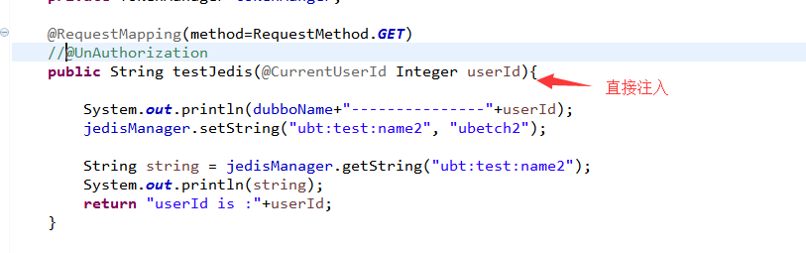

\*如果不进行token验证则不能使用@CurrentUserId标签注入userId

1. 注意事项
2. springboot项目 Application类的包名必须是com.ubtechinc，否则不会扫描ubtechinc-authorization.jar包对应的配置类
3. springmvc版本需要再mvc配置文件中添加以下配置

<mvc:interceptor>

<mvc:mapping path="/\*\*" />

<bean id="authorizationInterceptor"

class="com.ubtechinc.authorization.interceptor.AuthorizationInterceptor">

</bean>

</mvc:interceptor>

<bean class="org.springframework.web.servlet.mvc.method.annotation.RequestMappingHandlerAdapter">

<property name="synchronizeOnSession" value="true" />

<property name="customArgumentResolvers">

<list>

<bean class="com.ubtechinc.authorization.resolver.CurrentUserIdMethodArgumentResolver" />

</list>

</property>

</bean>